**Zieldefinition**:

Ziel ist es, eine Anwendung zu entwickeln, die einfache Gleichungen löst, ableitet und integriert.

Zur Entwicklung werden die Sprachen JavaScript und HTML verwendet. Außenstehende Libraries oder Frameworks werden nicht benötigt. Die Seite sollte auf alle Geräte verschiedener Bildschirmgrößen angezeigt werden können, die Hauptplattform ist allerdings der PC da der Auftraggeber seinen Fokus auf die Computerversion richten wird. Die Hauptsprache der Website ist Englisch, da sie so für möglichst viele Benutzer verwendbar ist. Dies ist für eine Toolseite wie diese, deren Zielgruppe einfache Benutzer (keine Experten) sind, die schnell Hilfe brauchen, existenziell. Sollte die Zeit ausreichen, kann außerdem noch eine Übersetzung ins Deutsche vorgenommen werden. In diesem Fall werden kulturelle Anpassungen nötig sein: Als Dezimalseparatoren müssen ‘.‘ und ‘,‘ akzeptiert werden. Auch als Multiplikationssymbol müssen ‘x‘ und ‘*‘ verwendet werden können.  
Die Realisierung dieser Website benötigt keine Datenbanken oder ähnliche Hilfsmittel und auch SEO wird nicht zwingend benötigt.

**Zielgruppe**:

Die Zielbenutzer sind einfache Benutzer, die gezielt das Internet auf der Suche nach Hilfestellungen durchsuchen.

**Strukturplan**:

Da das Projekt nur aus wenigen Seiten bestehen soll, ist eine freie Struktur, bei der jede Seite alle anderen Seiten erreichen kann, am sinnvollsten.

Die Website besteht aus vier Seiten. Die ersten drei Seiten sind zuständig für die Erfüllung der Zieldefinition (je eine Seite für Lösung von Gleichungen, Ableitung und Integration). Die vierte Seite gibt allgemeine Informationen über die Seite (Datum der letzten Aktualisierung und Ähnliches)

Die drei Seiten für die Berechnung sollen jeweils gleich aufgebaut werden:  
Im Mittelpunkt steht die Eingabe der Gleichung. Daher sollte dieser Eingabebereich auch möglichst groß sein. Ein weiteres Ausgabefeld wird verwendet, um das Ergebnis der jeweiligen Operation zu ermöglichen. Im unteren Bereich der Seite sollten Links auf die anderen Operationsseiten und auf die Informationsseite auffindbar sein.  
Auf jeder der Operationsseiten soll ein Optionsfeld zugänglich sein, in welchem Einstellungen getroffen werden. Alle Operationen bieten die „Live-Berechnung“ Checkbox, durch die Gleichungen während der Eingabe evaluiert werden. Im Gleichungslösungsmodus können zusätzlich noch Ausgangswerte für die Bruteforce-Lösemethode und Intervalle für die Suche nach „x“ angegeben werden.

Die Informationsseite beinhaltet Informationen über die Website (Letzte Aktualisierung, Urheber…)  
Mithilfe von drei Links soll von ihr aus jede der anderen drei Seiten erreichbar sein.

**Funktionalitätsanforderungen:**

Die Funktionalität der Anwendung besteht im Wesentlichen aus drei Unterpunkten: Lösen von Gleichungen, Differenzieren und Integrieren von Funktionen.

1. Lösen von Gleichungen:

Gleichungen ersten, zweiten und dritten Grades können durch die jeweilige Formel gelöst werden. Ab Gleichungen vierten Grades wird mittels Einsetzen die Lösung gesucht. Mit einem Optionsdialog können Startwerte und Intervalle für die Suche nach „x“ angegeben werden.

1. Differenzieren:

Einfache Differenzierregeln werden angewendet, um die Gleichung in ihre erste Ableitung umzuformen. Bei zu komplexen Problemen wird eine Fehlermeldung ausgegeben.

1. Integrieren:

Einfache Integrationsregeln werden angewendet, um die Gleichung zu integrieren. Bei zu komplexen Problemen wird eine Fehlermeldung ausgegeben.

**Use Case Diagram:**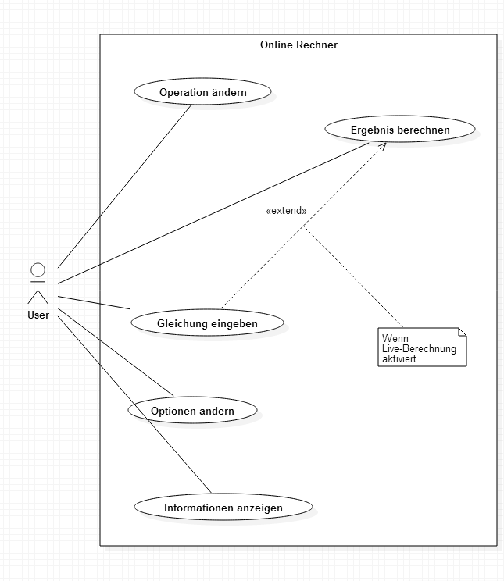

**Vorgehensweise:**

Für die Entwicklung wird die Entwicklung nach dem Prototyping-Modell verwendet. Dadurch entsteht möglichst wenig Planungs- und Besprechungsoverhead. Diese Zeit wäre für größere Entwicklungsteams zwar nützlich, für eine einzelne Person aber bloß Zeitverschwendung.

**Entwurf:**

